WIMS

MODE D'EMPLOI

TRAVAIL EN AUTONOMIE

Que ce soit pour la version « papier » et les fichiers suivants :

OpenOffice
- Statistiques.odt
- Geometrie-1.odt
- Geometrie-2.odt
- Fonctions-1.odt
- Fonctions-2.odt
- Fonctions-3.odt
- Fonctions-4.odt

Acrobate Reader
- Statistiques.pdf
- Geometrie-1.pdf
- Geometrie-2.pdf
- Fonctions-1.pdf
- Fonctions-2.pdf
- Fonctions-3.pdf
- Fonctions-4.pdf

Ou pour la version « Enligne » et les cartes mentales suivantes :
- CM-Statistiques.mm
- CM-Geometrie-1.mm
- CM-Geometrie-2.mm
- CM-Fonctions-1.mm
- CM-Fonctions-2.mm
- CM-Fonctions-3.mm
- CM-Fonctions-4.mm

La démarche initiale a été la même :

- Ouvrir le site WIMS (Google)
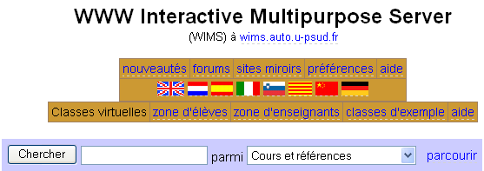

- « Parcourir » pour trouver le niveau seconde. Extrait de l'écran :
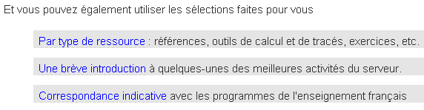

- Trouver le niveau cherché dans le bandeau avec « Correspondance indicative »
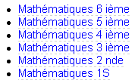

- Et vous êtes dans la page d'où ces documents sont extraits. Vu la lourdeur des fichiers, ils ont été fractionnés en 7 parties principales, puis en sous-parties (les « entrées ») tirées des intitulés des programmes (sur fond orange foncé).
- Les choix des activités se font dans les bandeaux jaunes. A l'intérieur de chaque activité, il faut aller en haut de la page et cliquer sur « Intro/Config ». Beaucoup d'activités ne sont atteignables que par cette démarche.
- Votre choix fait, il faut remonter tout ces chemins !

Voici un exemple, avec les deux possibilités :

VERSION PAPIER :
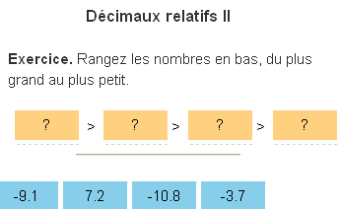
Activité choisie : Décimaux relatifs II

Dans Fonctions-1, page 8 /17

Issue de l'« Intro/Config » page 8 :
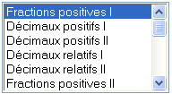

« Intro/Config » obtenue par : Première entrée : « Fractions positives » page 7

Entrée issue du bandeau :
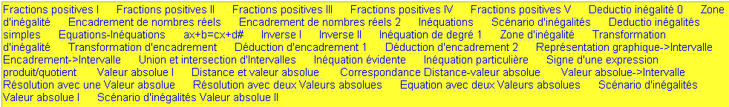

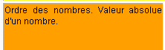
Lui-même issu de : 2. Ordre des nombres
Pour y arriver, voir le fichier, Fonctions-1.odt ou .pdf
pages 1 et 2

VERSION CARTE MENTALE :

Ces dernières sont créées avec le logiciel « FREEMIND » qui doit bien sûr être chargé dans votre ordinateur !
Il faut récupérer le fichier « Fonctions-1.zip » et le décompresser.
Puis ouvrir le fichier « Fonctions-1.mm », et suivre arborescence, dans un sens ou dans l'autre :

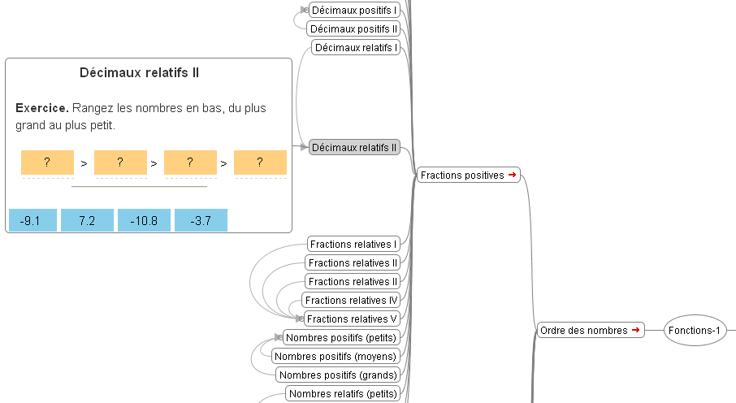

Reste plus qu'à refaire le chemin en ligne sur le site de WIMS
Bravo et bon courage !

